
Análisis del primer año de la gestión Cambiemos según Twitter

Con un software de análisis de Big Data, se relevaron las menciones en Twitter vinculadas al primer año de Gobierno de Mauricio Macri entre el 10 de diciembre de 2015 y el 10 de diciembre de este año, geolocalizadas dentro del territorio nacional. En total se analizaron más de 11 millones de menciones de más de 5 millones de usuarios únicos de Twitter Argentina.

La información analizada es información expuesta por los usuarios en Twitter de manera espontánea. No es una consulta ni una encuesta. Son menciones, interacciones y “reacciones” -como el “like”- que de acuerdo a su connotación expresan un grado de sentimiento positivo, neutral o negativo.

Se analizaron 4 tópicos:

- Ejes de campaña
- Temas que más preocupan a los argentinos
- Imagen de los principales funcionarios del gobierno
- Mauricio Macri

Se dividió el análisis entre el Primer y el Segundo semestre.

*El Informe fue realizado por el área Sentimenth de la agencia digital Thet Studio (www.thet.com.ar) a cargo de Guillermo Vagni, Alejandra Morandi y con la colaboración del periodista Leandro Zanoni.

Principales conclusiones:

-De los tres ejes de campaña, Pobreza Cero fue el tema que más menciones tuvo: 174 mil menciones (75%) seguido por Narcotráfico (30 mil, el 13,3%) y la Unión de los argentinos (24 mil, el 10,6%)

-La Inflación se mantuvo al frente de los “Temas que más preocupan a los argentinos” durante todo el año con 270 mil menciones. Lo siguieron Pobreza (188 mil menciones) y Corrupción (177 mil).

-Entre los funcionarios más menciones, en el primer lugar se ubicó la vicepresidenta Gabriela Michetti con 434 mil menciones. La siguen de cerca el ministro de Hacienda Alfonso Prat Gay (400 mil) y el ministro de Energía Juan José Aranguren (383 mil).

-El balance anual de Mauricio Macri fue positivo: 53% de menciones favorables contra el 47% negativas. Sin embargo, la imagen positiva del Presidente bajó 15 puntos (del 35,5% al 20,5%) entre el primer semestre y el segundo.

Principales Resultados:

- Ejes de campaña

- Pobreza Cero
- Unión de los argentinos
- Lucha contra el Narcotráfico

-Pobreza Cero fue el tema que más menciones tuvo: 173 mil menciones (75%) seguido por el narcotráfico (13,3%) y la unión de los argentinos (10,6%)

-El pico de menciones de Pobreza Cero en Twitter se produjo el 7 de febrero, día en que se viralizó el mensaje desde el canal de TV C5N de que en 50 días el Gobierno generó un millón de nuevos pobres.

2) Temas que más preocupan a los argentinos

Los temas que más preocupan a los argentinos son: Pobreza, desocupación, inflación, inseguridad, educación, corrupción, salud y narcotráfico.

-La Inflación se mantuvo al frente de los “Temas que más preocupan a los argentinos” durante todo el año, con 270 mil menciones. Lo siguieron Pobreza con 188 mil menciones y Corrupción, con 177 mil.

-El tema que menos menciones tuvo en Twitter fue Salud con casi 31 mil menciones (3%). Casi todas las menciones relacionadas sobre el mal estado de los hospitales públicos.

Hubo un pico de menciones sobre Corrupción (13%) en abril y de Pobreza (20%) en octubre.

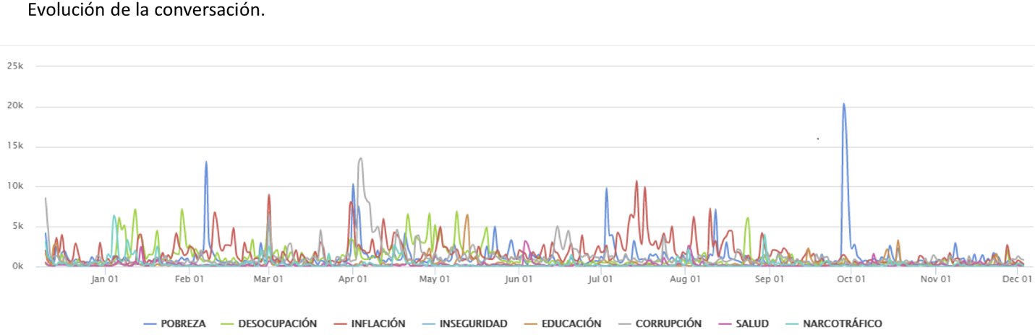

3) Funcionarios

Se analizaron las menciones de 10 funcionarios del gobierno*.

- Entre los funcionarios con más menciones en el primer lugar se ubicó la vicepresidenta Gabriela Michetti con 434 mil menciones. La siguen de cerca el ministro de Hacienda Alfonso Prat Gay (400 mil) y el ministro de Energía Juan José Aranguren (383 mil).

- Aranguren se ubicó en el tercer puesto: fue mencionado 383 mil veces, con un crecimiento del 20% en el segundo semestre respecto al primero. Además, fue el funcionario con mayor porcentaje de conversación negativa.

- El funcionario menos mencionado del año en Twitter fue la ministra de Desarrollo Social Carolina Stanley con casi 8 mil menciones.

- Marcos Peña, Carolina Stanley y Rogelio Frigerio fueron los tres únicos funcionarios con balance positivo durante el primer semestre del año. En el segundo semestre solo Carolina Stanley y Esteban Bullrich lograron un balance de menciones positivo.

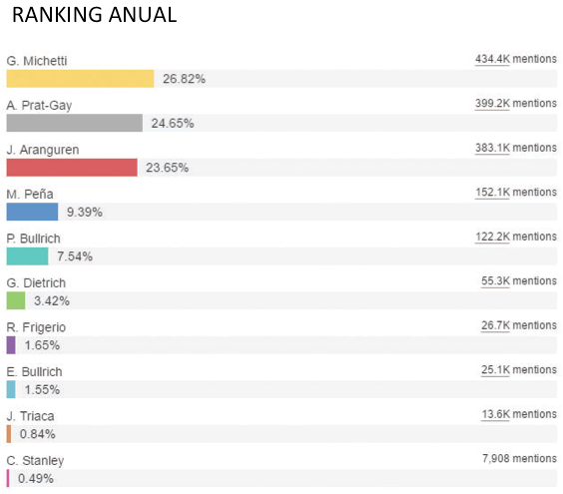

*Funcionarios analizados:
Marcos Peña, Guillermo Dietrich, J J. Aranguren, Esteban Bullrich, Jorge Triaca, Alfonso Prat Gay, Carolina Stanley, Rogelio Frigerio, Patricia Bullrich y Gabriela Michetti.

4) Mauricio Macri

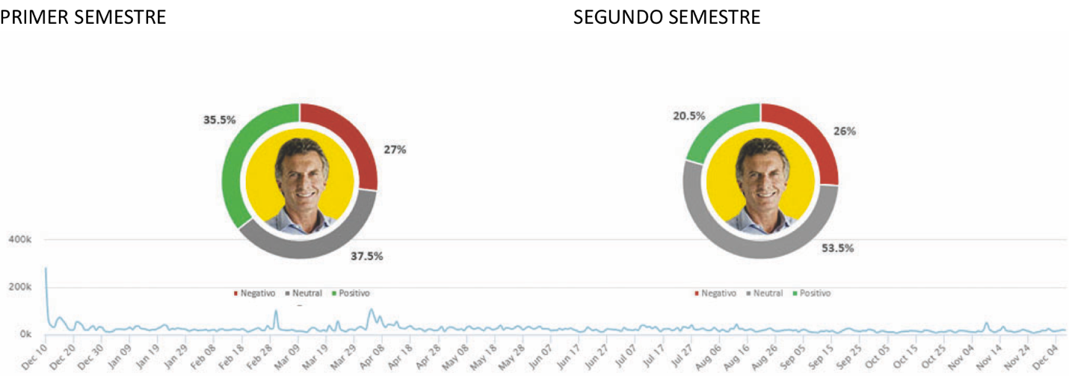

Se analizaron más de 8 millones de menciones con las palabras “Macri” y #Macri

- La asunción del Presidente (diciembre 15), el caso “Panamá Papers” (abril/mayo) y la presencia de Macri en el Congreso (marzo) fueron los tres temas que más conversaciones generaron en torno a la figura presidencial.

- El balance anual de Mauricio Macri fue positivo: 53% de menciones favorables contra el 47% negativas.

- Durante el primer semestre, el 35.5% de la conversación vinculada a Mauricio Macri fue positiva (la negativa alcanzó el 27%). El 37.5% de la conversación fue neutral (sin sentimientos a favor ni en contra).

- En cambio, en el segundo semestre, la conversación de sentimiento positivo hacia Mauricio Macri bajó al 20.5% (15 puntos menos que en el 1er semestre) y las negativas se mantuvieron casi iguales (26%).
Subió al 53.5% la conversación neutral (16 puntos más).

- Durante el primer semestre se registró un 21% más de conversaciones respecto al segundo semestre. En esa primera mitad del año se produjeron diferentes acontecimientos como la asunción presidencial, Panamá papers, Davos y la visita de Barack Obama, entre los que más menciones lograron.

- El balance de sentimiento asociado a Mauricio Macri durante el primer semestre fue positivo (35,5% contra 27% negativo), a pesar del impacto negativo que tuvo Panamá Papers.

- #PanamáPapers fue el tema con mayor conversación negativa vinculada a Macri.

- El segundo semestre registró el 39.5% del volumen total de menciones. La figura del Presidente se mantuvo al margen de la conversación vinculada a los conflictos que tuvo el Gobierno, como por ejemplo Inflación. El ministro de Energía Juan José Aranguren fue la figura más asociada a este tema (ver punto 3 sobre Funcionarios).

